รูปประชุมสภาสมัยสามัญสมัยที่ 2 ประจำปี ๒๕๖7
วันที่ 9 เมษายน ๒๕๖7

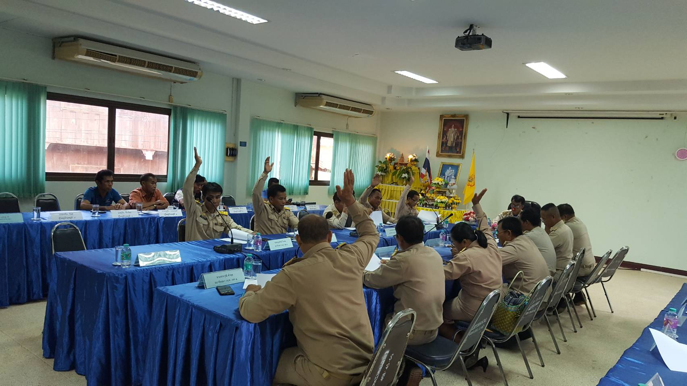

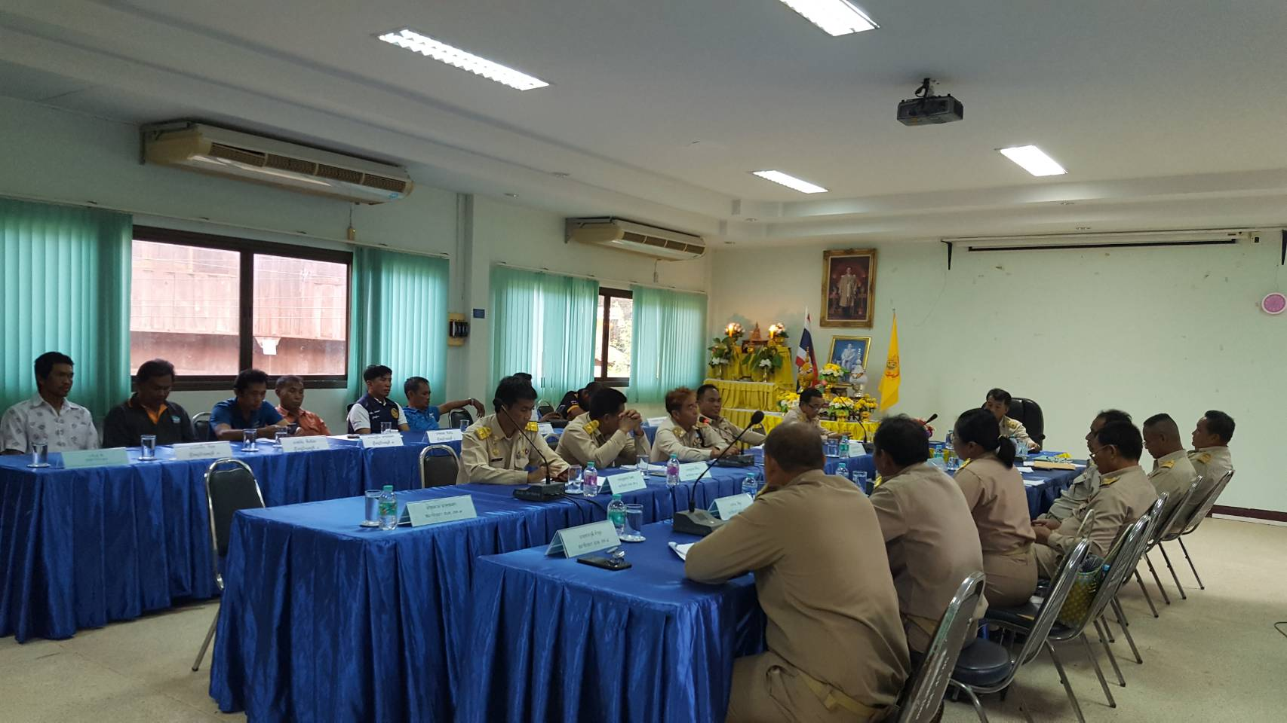

รูปประชุมสภาสมัยสามัญสมัยที่ 2 ประจำปี ๒๕๖7
วันที่ 9 เมษายน ๒๕๖7

